Andrea Bruno
nato a Sondrio il 02/05/1972
Residente a Tartu Vabaduse 2
Rapporto di sinergie per costituire una persona giuridica per lo sviluppo della tecnologia Cloud

Premessa

Da alcuni anni in team stiamo sviluppando software nell’ambito della cyber security, orientato alla comunicazione e riservatezza dei dati, e a marzo 2023 debutteremo all’expo di Londra (Cloud Expo Europe), con un ventaglio di prodotti importanti: Private cloud consumer (un clou personale che ti puoi tenere a casa/ufficio), Cloud Enterprise (una soluzione su server per data room dedicata alle aziende), e una soluzione per data center che permetta di disporre di cloud storage da remoto. Queste soluzioni dispongono di protocolli di criptazione sofisticati e si collocano anche come tools per la salvaguardia dei dati dallo spionaggio industriale. Abbiamo anche sviluppato tutto la tecnologia per coadiuvare le software house a produrre/convertire applicativi volti alla transazione digitale in cloud.

Preambolo

Fimo ad ora abbiamo lavorando per conto di clienti che acquisivano il software in uno e il business se lo facevano loro: Non disponendo di alcuna area commerciale, marketing, PR, procacciatori di affari, promoter, ecc.. allo stato attuale siamo impossibilitati ad espanderci e sviluppare noi internamente queste aree, ciò ci distrarrebbe dalla nostra attività principale, calcolando anche il fatto che acquisire esperienza in queste aree partendo da zero potrebbe essere complicato, e richiedere tempi troppo lunghi.

Proposta
Con la presente proponiamo un rapporto in partnership che si concluderà con la costituzione di una nuova società che ingloberà i nostri prodotti, una società ben strutturata con le aree sopra citate. La mia idea sarebbe quella di tenere una quota del 51% della società da costituire, e il restante delle quote da dividere a partner in grado di riempire le carenze attuali con la loro competenza e professionalità. Ciò verrà ripagato con una quota iniziale (socio fondatore), l’impegno che viene richiesto per aderire a questo progetto, è un impegno quantificabile almeno per rappresentare un 5% della quota societaria, il 10% sarebbe preferibile. Vi invio anche a partecipare all’Expo di Londra dall’8 al 9 marzo per valutare le opportunità di business per il software che abbiamo sviluppato.

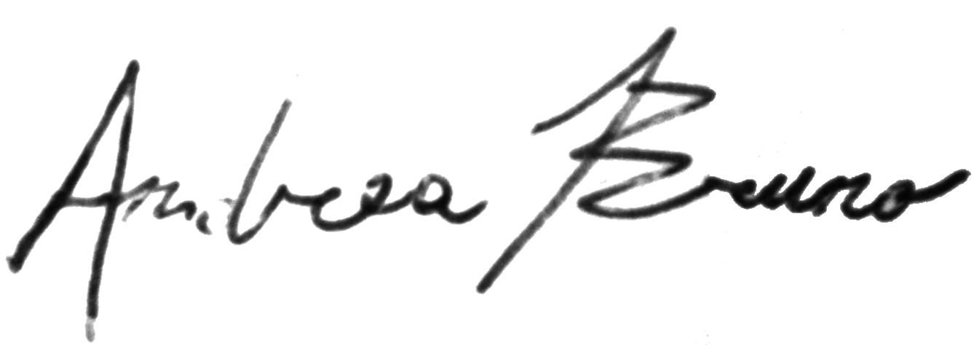
Extra (bonus)
Per i nostri soci che operano nel ruolo di procaccianti di affari, prevediamo anche di stipulare un contratto che prevede provvigioni del 50% sul guadagno derivato dalle commesse, per quello che riguarda la ricerca di clienti, investitori, network di venite.
Andrea Bruno, Tartu 1 febbraio 2023

